государственное общеобразовательное учреждение Ярославской области
«Рязанцевская школа-интернат»

Конспект открытого урока по развитию устной речи
в 4 классе

«Птицы зимующие и перелетные»

подготовила учитель начальных классов
Кучина Нина Григорьевна

п. Рязанцево
январь 2016г.

Перелётные – зимующие птицы
Задачи:
1. Закреплять знания об изученных птицах, о видовых признаках птиц.
2. Вырабатывать навыки классификации по определённому признаку.
3. Формировать обобщенное представление о птицах, которые могут жить на земле и летать в воздухе.
4. Развивать быстроту мышления, умение логически мыслить и рассуждать, мелкую моторику, навык употребления сформированных грамматических категорий, обогащать лексику новыми словами по теме.
5. Учить доброте, заботе о птицах; воспитывать любознательность, сочувствие.
Оборудование: предметные картинки, магнитофон, кассета «Голоса птиц», схемы-опоры, помощь-опора, конверты с вложенным изображением птицы и недостающими деталями.
Ход урока
- Организационный момент.

Встали. Друг к другу лицом повернулись, улыбнулись.
Руку правую подали, руку левую пожали.
И друг друга мы обняли.
Отошли и поклонились.
Вы готовы заниматься?

Да, готовы заниматься.
Очень будем мы стараться!
1) Упражнение на развитие логического мышления.
– Запомните числа (таблица убирается), назовите их по порядку.
 | 3 |  |  | 7
12 |  |  | 24
21 |  | 1
 | 9 |  |  | 18
20 |  | 10 | 5
2) Упражнение на внимание.
Учитель демонстрирует учащимся картинку с изображением ряда птиц: запомнить и назвать по памяти.
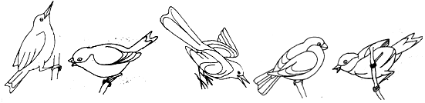
II. Обобщение.
1) Сообщение темы урока.
– Какие картинки вы запоминали?
– Какие птицы нарисованы на картинке?
– Все ли птицы зимуют с нами?
– Как называют птиц, которые улетают осенью?
– Как называют птиц, которые зимуют у нас?
– Сегодня мы повторим всё то, что вы узнали о птицах, научимся различать зимующих и перелётных птиц.
– Кто может сформулировать тему урока, исходя из того, что я вам сказала?
– Откройте тетради, запишите число, тему урока: «Перелётные – зимующие птицы».
2) Обобщающая беседа.
– Слушайте внимательно ответы и вопросы. По ним вы составите рассказ по плану. Лучший рассказ мы запишем.
– Каких птиц мы изучали?
– Что общего есть у них всех?
– Чем они различаются? (Размером, формой тела, крыльями, оперением, цветом оперенья.)
– Покажите клюв. Хвост. Оперение. Лапы. Голову.
3) Отгадывание загадок с опорой на картинку.
– Кому не лень куковать весь день? (Кукушке.)
– Кто рано встаёт, в небе над полем поёт? (Жаворонок.)
– Серый, маленький такой, а певец удалой! (Соловей.)
– Если на крыше гнездо совьёт – то счастье дому принесёт. (Аист.)
– Как земля он чёрный, ловит червяков проворно. (Грач.)
– Днём в дупле высыпается, ночью на охоту собирается. (Сова.)
– Длинные ноги, клюв и шея. И ловко лягушек ловить умеет. (Цапля.)
– Кто в скворечнике живёт, звонко песенки поёт? (Скворец.)
– Кто чирикает? (Воробей.)
– Кто воркует? (Голубь.)
– Кто трещит? (Сорока.)
– Кто каркает? (Ворона.)
– Кто стучит? (Дятел.)
– Кто зелёною весной вернётся с юга в край родной? (Перелётные птицы.)
– Кто на юг не улетал, с нами вместе зимовал? (Зимующие птицы.)
– Птиц зимующих найди, синим цветом обведи.
– Перелётных птиц найди, красным цветом обведи.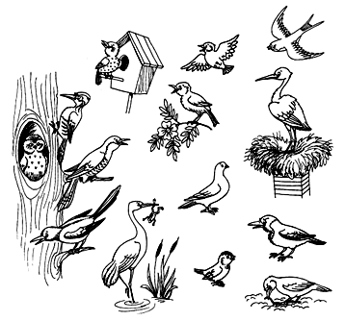
4) Рассказ 2–3 учеников по плану-опоре «Птицы».
1. Какие птицы?
2. Где живут? Почему?
3. Что общего?
4. Чем отличаются?
5. Как надо относиться к птицам?
5) Игра «Угадай, что за птица».
В конвертах у учащихся находится картинка одной птицы с недостающей частью тела и несколько частей тела других птиц.
– Достаньте содержимое конвертов, подберите к изображениям птиц недостающие части тела. Расскажите о том, чего не хватает, что добавили и почему именно это?
Содержимое конвертов: воробей без хвоста; ворона без клюва; синица без головы; снегирь без лап; грач без туловища.
Пример: Вот хвост воробья, я узнал его по форме.

Игра «Зимующие-перелетные птицы»
Дети надевают шапочки с картинками птиц. Выполняют под музыку движения со словами:
Птички летают,
Зерна собирают.
Маленькие птички,
Птички-невелички.
(По сигналу учителя «зимующие птицы подбегают к снежинке»,»перелетные»-к солнышку.
5) Лексическое упражнение «Назови птенцов».
– В тёплом гнёздышке птенчик сидит.
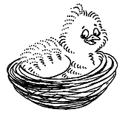
– Как ты думаешь, чем он покрыт? (Птенчик покрыт пухом.)
– А теперь все по порядку называйте мне птенцов.
– У вороны – … , у галки – … , у грача – … , у сороки – … , у совы – … , у аиста – … , у кукушки – … , у скворца – … .
– Вы хорошо поработали. Настало время отдохнуть.
Птички прыгают, летают.
(Прыгают, «летают».)
Птички прыгают, поют.
(Прыгают, «поют».)
Птички крошки собирают.
(«Собирают».)
Зёрнышки клюют.
(«Клюют».)
Пёрышки почистили.
(«Чистят».)
Клювики почистили.
(«Чистят».)
Дальше полетели
(«улетают»)
И на место сели.
(Садятся.)
III. Закрепление.
1) Сравнение птиц по рисункам и схеме-опоре.
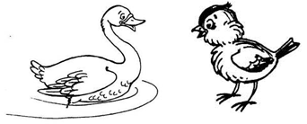
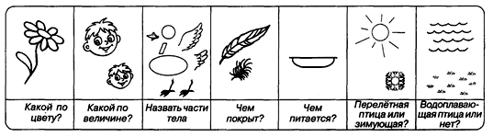
2) Упражнение «Классификация птиц».
– Перед вами 4 птицы. Определите, какая птица лишняя и почему.
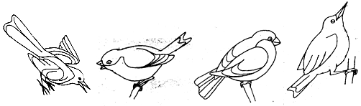
сорока воробей снегирь скворец
– Скворец лишний, так как эта птица улетает на зиму и возвращается к нам весной. Скворец – перелётная птица.
3) Обобщающая беседа.
– Как называются птицы, которые остаются у нас на зиму?
– Почему они остаются?
– Кто им должен помогать?
– Как вы помогаете птицам зимой?
– Всё ли верно художник нарисовал, ничего он не перепутал?
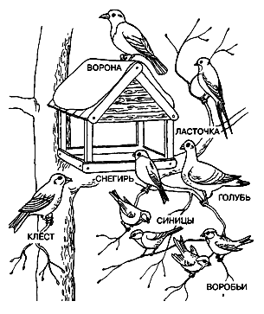
– Как называются птицы, которые улетают от нас перед наступлением холодов и возвращаются весной?
– Нужна ли ваша помощь перелётным птицам?
– Какая помощь им нужна?
– Для чего люди строят и развешивают весной скворечники?
Игра «Звуки птиц»
Угадывают птицу по голосу.
4) Лексическое упражнение.
Учитель указкой показывает на картинку с изображением птицы, ученики по очереди составляют о ней предложения. Например: учитель показывает указкой на ласточку.
– Это кто?
– Это ласточка. Она на зиму улетает от нас в жаркие страны. Ласточка – перелётная птица.
IV. Итог.
– О ком говорили?
– Каких птиц вы знаете?
– На какие две группы делятся птицы?
– Почему некоторых птиц называют зимующими?
– Почему ласточку, грача, жаворонка называют перелётными?
– Оцените свою работу на уроке.

